EXERCICES LES MÉTIERS; uppgifter att arbeta med på datorn
- Läs, lyssna och säg efter de olika yrkena på följande sajt: http://www.francaisfacile.com/exercices/exercice-francais-2/exercice-francais-46646.php
- gör sedan övningen nedanför
- lyssna, läs efter och gör övningarna på följande sajt: http://www.francaisfacile.com/exercices/exercice-francais-2/exercice-francais-46642.php
- gör följande övningar: http://www.francaisfacile.com/exercices/exercice-francais-2/exercice-francais-47533.php
- vad heter följande yrken/yrkesord på svenska?
> membres des professions libérales
> un avocat
> un docteur
> un spécialiste
> les affaires
> un scientifique
> un ingénieur
> un épicier
> un boulanger
> un boucher
> un poissonnier
> un laitier
> un tailleur
> une couturière
> un cordonnier
> le rédacteur en chef
> un journaliste
> un libraire
> une librairie
> un buraliste
> un patron
> un employé
> un apprenti
> le tirage
> les abonnés
> un éditorial
> un sujet
> un titre
> un quotidien
> un kiosque à journaux
> un relieur
> un professeur

- http://www.francaisfacile.com/exercices/exercice-francais-2/exercice-francais-9084.php
- Fyll i rätt yrken under bilderna
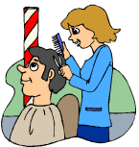
>

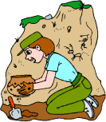 |  |   
  